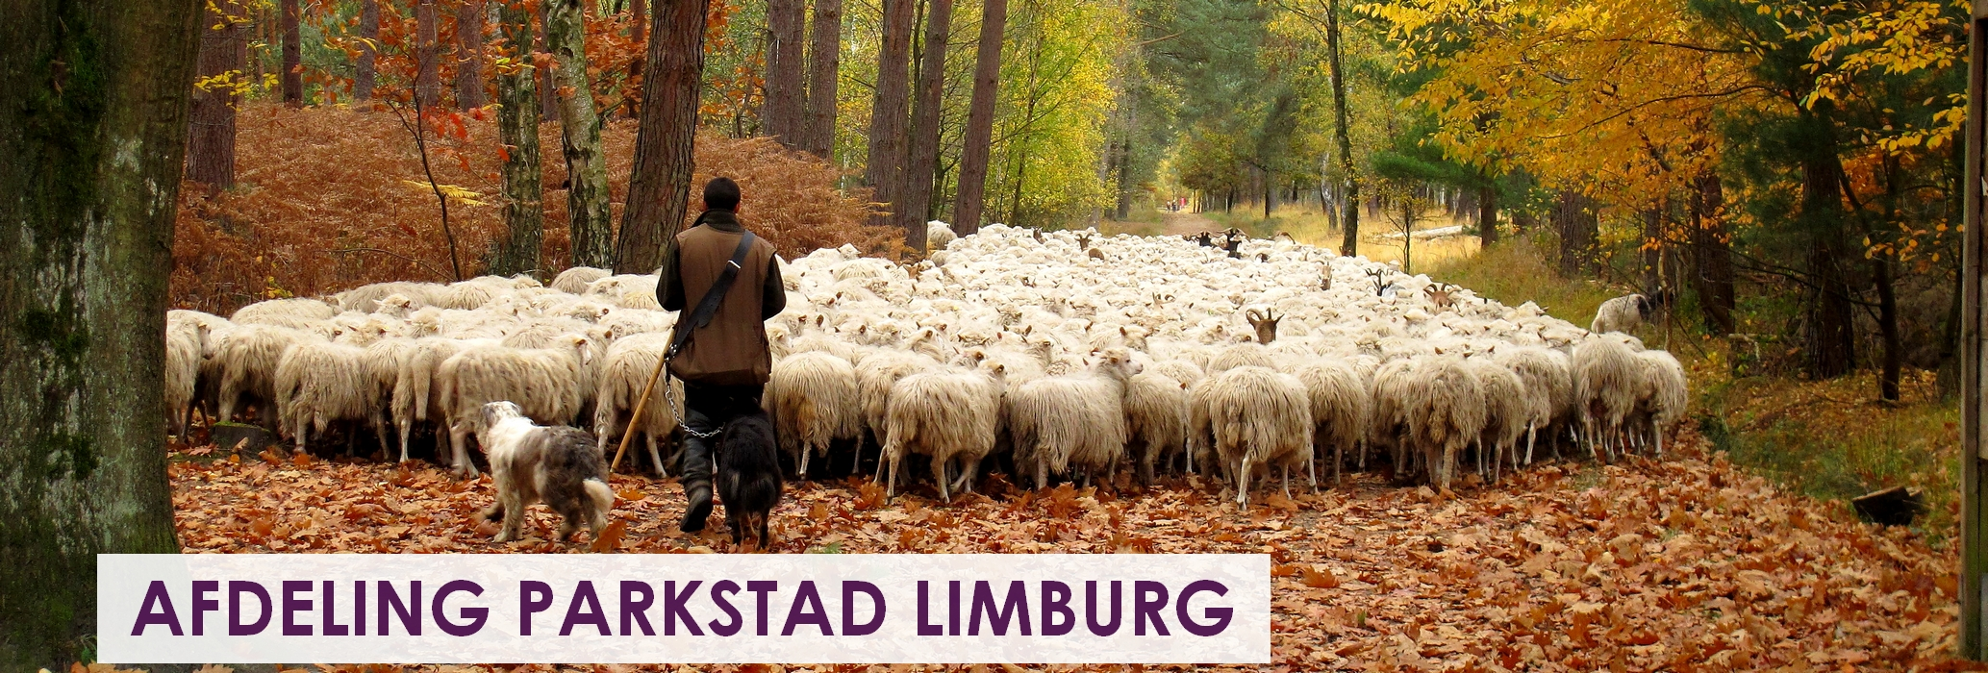
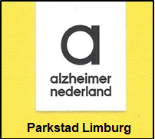
Nieuwsbrief december 2021

Dit is alweer de 5e editie van de nieuwsbrief 2021 en daarin leest u diverse activiteiten van Alzheimer Afdeling Parkstad Limburg.
U ontvangt informatie over het Alzheimer Café Parkstad Limburg, de verschillende uitzendingen van “Alzheimer Parkstad on tour” bij RTV-Parkstad, de vaste rubriek met nieuwe aanwinsten uit onze bibliotheek, de herstart van de Geheugentafel, een webinar over preventie, nieuws van het Alzheimer Café en verder uit de afdeling. Ook leest u nieuwe ontwikkelingen voor mensen met dementie en hun mantelzorgers zowel in de regio als landelijk.
Wij wensen u veel leesplezier !!!!
Informatie Alzheimer Café Parkstad Limburg najaar 2021
Eindelijk was het zover en werden alle voorbereidingen gedaan voor een herstart van een bijeenkomst het Alzheimer Cafe Parkstad Limburg in november.
En, de uitnodigingen werden verstuurd, vrijwilligers ingeschakeld, afspraken gemaakt over de bezoekerslijst etc.
Wij waren er klaar voor !
Maar, helaas ……
er kwam een snelle verspreiding van het coronavirus …..
De bijeenkomsten van het Alzheimer Cafe Parkstad Limburg in zorgcentrum Tobias in Heerlen gaan voorlopig NIET door !!!

Programma Alzheimer Café Parkstad Limburg voorjaar 2022
Het voorlopige programma van de bijeenkomsten zal bestaan uit de volgende thema’s:

- 11 januari: Het delen van ervaringen in coronatijd en stilstaan bij de sociale benadering van mensen met dementie
- 8 februari: Diagnostiek bij dementie
- 8 maart: Samen delen van ervaringen naar aanleiding van een korte DVD
U krijgt tijdig meer informatie over de bijeenkomsten !
- 12 april: Het omgaan met gedragsveranderingen bij mensen met dementie
- 10 mei: Muziek bij mensen met dementie en wat is het belang en effect
- 14 juni: Wat als de stemming maar niet wilt opklaren?

Contactpersoon: Lyan Senden, Schubertstraat 7, 6444 BB Brunssum, 045-5256777.
Secretariaat: Leon Pieters, Quaedvlieglaan 13, 6371 HA Landgraaf, tel. +31(0)613365008.

Nieuws uit afdeling Alzheimer Parkstad Limburg

Het Alzheimer Café Parkstad Limburg
Wij hopen dat er een herstart mogelijk is in januari 2022 !
De bijeenkomsten van het Alzheimer Café Parkstad Limburg vinden plaats in de recreatiezaal van Zorgcentrum Tobias.
Wanneer? Elke tweede dinsdag van de maand van 19.30 – 21.30 uur (behalve juli-augustus).
Adres: Piet Malherbestraat 2 , 6417 ZA Heerlen.
De entree, koffie en thee zijn gratis en vooraf aanmelden is niet altijd nodig.
Het zijn bijeenkomsten, waarin informatie wordt gegeven door lezingen, interviews, film en presentaties. Er wordt onderling van gedachten gewisseld en ervaringen met elkaar gedeeld omtrent het dementeringsproces en de gevolgen.
Tevens kan kennisgemaakt worden met allerlei informatiemateriaal en onze bibliotheek. Het Alzheimer Café wordt ondersteund door diverse organisaties in de regio.
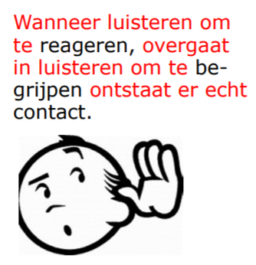
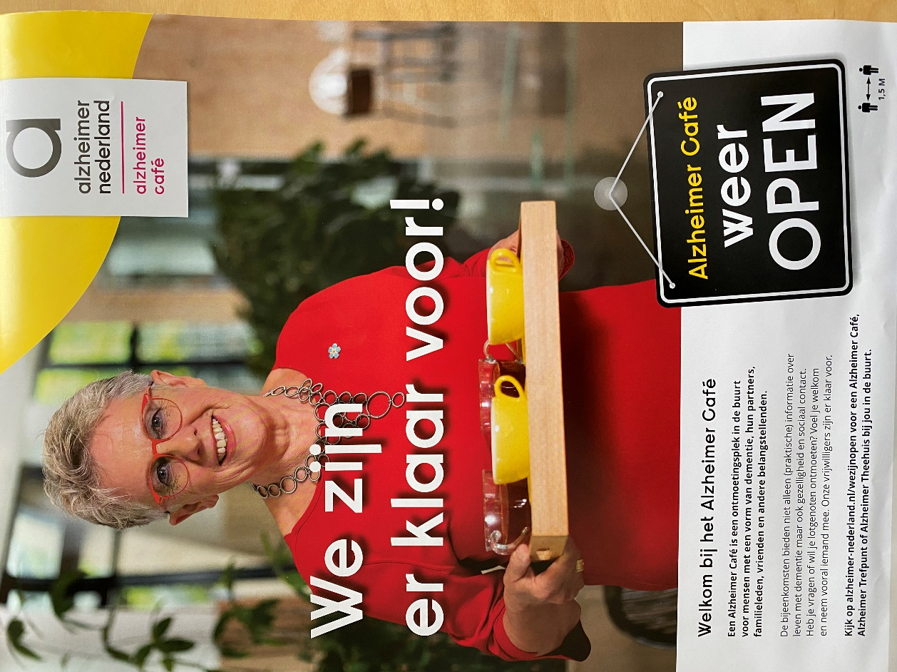
2022

Beste mensen,
Wij hadden voor het jaar 2021 veel plannen gemaakt voor activiteiten waarmee wij iets wilden betekenen voor mensen met dementie en hun naasten. Maar helaas moesten wij ons door de omstandigheden beperken.

Het spijt mij zeer dat de Alzheimercafé avonden niet konden doorgaan. Vooral omdat mensen elkaar konden ontmoeten tijdens de Alzheimercafé avonden en er een soort lotgenoten contact moment is.
Vooral in deze donkere maanden waarin het uiterst belangrijk is dat er contact is tussen mensen, familie, buren en mensen die je zomaar ontmoet.
Even een moment van aandacht kan wonderen doen zeker in deze tijd.

Mijn wens is dat u voelt dat er mensen met aandacht voor u zijn!

Ik wens u namens Alzheimer Afdeling Parkstad Limburg,
Fijne kerstdagen en een voorspoedig 2022.
Math Gulpers

Alzheimer Parkstad on tour
Er zijn diverse uitzendingen van “Alzheimer Parkstad on tour” geweest, de start was in september 2020.
U kunt alle lezingen terugzien via onze website en ons YouTube-kanaal.
De eerste vier thema’s die werden besproken zijn:
de zorgstandaard dementie , sociale benadering, “Steunpunt Mantelzorg en Ruggesteun is er voor U ! “
de laatste fase van het leven van mensen met dementie en wat wij voor hen en hun naasten kunnen betekenen.
Daarna volgden nog 4 thema’s met als onderwerp: “De goede en moeilijke kanten van het mantelzorgers zijn en wat de gemeenschap voor de mensen met dementie en hun naasten kunnen betekenen”.
Diagnose, soorten en verloop van dementie, de wet “Zorg en Dwang” en “van niet pluis gevoel naar diagnose en hoe verder “.
In oktober was de 9e uitzending met als thema: “Is preventie van dementie mogelijk en hoe dan?”
U kunt deze uitzendingen altijd bekijken op onze eigen website, te vinden op: http://alzheimer-nederland.nl/regios/parkstad-limburg. En iedereen kan deze uitzendingen ook terugzien via onze regiowebsite.
Volg onze uitzendingen via ons YouTube-kanaal “AlzheimerParkstadLimburg”
Alzheimer Parkstad Limburg
Onder de video’s ziet u op de pagina de rode knop “Abonneren”; door deze aan te klikken kunt u zich gratis aanmelden. Het aantal geabonneerden is voor ons belangrijk.
In korte tijd hebben zich al ca.130 geïnteresseerden geabonneerd.

Wij vinden het fijn om van u te horen hoe u deze programma’s van “Alzheimer Parkstad on tour” vindt ?
Laat het ons weten via het secretariaat: alzheimerparkstadlimburg@gmail.com of tel. 0613365008.

Kleurrijke vergeet-mij-nietjes !

VACATURE Algemeen vrijwilliger
Weet je niet precies wát maar wel dát je mensen met dementie en hun naasten wilt helpen?
En wil je:
• Verschillende activiteiten in de regio bezoeken en zo zelf ontdekken wat je leuk vindt?
• Samenwerken met een groep warme en gedreven vrijwilligers?
• Ruimte krijgen om rustig uit te vinden wat je wil?
Start dan nu een carrière als vrijwilliger en bouw mee aan een toekomst zonder dementie en een beter leven met dementie.
Alzheimer Nederland
Dementie raakt steeds meer mensen. 1 op de 5 mensen krijgt dementie. In Nederland zijn momenteel 290.000 mensen met deze ziekte. De verwachting is dat dit aantal in 2040 zal zijn verdubbeld. Met 48 regionale afdelingen, 3650 vrijwilligers en 22.000 collectanten zijn we altijd in de buurt. Samen met vrijwilligers, donateurs, collectanten, onderzoekers, bedrijven en andere betrokkenen werken we aan een toekomst zonder dementie en aan een beter leven voor mensen met dementie en hun dierbaren.
Regionale Afdeling
Je gaat aan de slag bij afdeling Parkstad Limburg. We werken hard om onze regio dementievriendelijk te maken. Onze vrijwilligers zorgen ervoor dat we mensen in de buurt ondersteunen. Ze behartigen hun belangen, geven voorlichting en organiseren ontmoetingen om ervaringen te delen of in contact te komen met anderen.
Samen in gesprek
Als algemeen vrijwilliger krijg je de ruimte om uit te zoeken wat je wil en waar je interesses liggen. Je gaat met vrijwilligers van de diverse afdelingen in gesprek en samen met hen ontdek je wat bij je past. Je bezoekt bijvoorbeeld een Alzheimer Café waar je kennis maakt met het team. Door de combinatie van bezoekjes en dialoog kom je erachter wat de mogelijkheden zijn en wat er bij je past. En heb je zelf ideeën om de levenskwaliteit van mensen met dementie te vergroten in jouw regio? Dan horen we die natuurlijk graag!
Dus ben jij iemand die:
• Zich graag wil inzetten voor mensen met dementie en hun naasten?
• Liever eerst wil ervaren wat de mogelijkheden zijn bij afdeling Alzheimer Parkstad Limburg?
• Graag de handen uit de mouwen steekt?
• Bevlogen en enthousiast is en een warme persoonlijkheid heeft?
Wat mag je van Alzheimer Nederland verwachten ?
Je komt terecht in een warme, professionele organisatie en werkt samen met een groep van bevlogen en betrokken mensen. Iedereen werkt met ongekend enthousiasme voor hetzelfde doel.
Dit doen we vanuit een goede basis, want we vinden het belangrijk dat jij met plezier aan de slag kunt. Zo bieden we voorlichting over dementie en diverse trainingen die aansluiten bij je functie. We organiseren netwerkbijeenkomsten tussen afdelingen en met collega’s op het landelijk kantoor en nemen we jouw stem in beleid serieus.
We komen graag met je in contact
Toch liever eerst wat meer informatie? Neem dan contact met ons op via het secretariaat:
tel. 0613365008 of per email: parkstadlimburg@alzheimervrijwilligers.nl en alzheimerparkstadlimburg@gmail.com .
Je mag verwachten dat we binnen 2 weken contact met je opnemen.

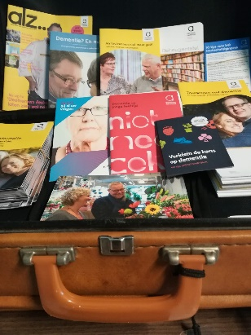
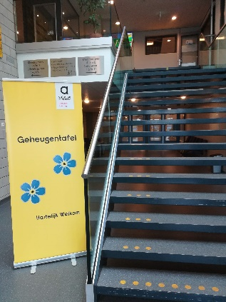
(Her)start van de Geheugentafels
Op enkele plaatsen in regio Parkstad zijn de bijeenkomsten van de Geheugentafels, georganiseerd door onze afdeling Alzheimer Parkstad Limburg, weer gestart.
De Geheugentafel biedt de mogelijkheid om informeel en individueel van gedachten te wisselen en informatie te ontvangen over mensen met geheugenproblemen en dementie. Hebt u behoefte om uw vragen te stellen of uw ervaring te delen in een persoonlijk ontmoeting, dan bent u van harte welkom bij de Geheugentafel.
De eerste bijeenkomsten vonden plaats in de bibliotheek / Burgerhoes te Landgraaf op donderdag 30 september en 25 november van 15.00 – 16.00 uur.
In A Gene Bek, Tacitusstraat 120 in Heerlen
wordt een Geheugentafel georganiseerd op iedere eerste donderdag van de maand van 10.00 uur tot 11.30 uur waarbij een vrijwilliger van onze afdeling Alzheimer Parkstad Limburg aanwezig zal zijn om naar u te luisteren, informatie te verstrekken en vragen te beantwoorden.
U bent van harte welkom."

Nieuws uit onze bibliotheek

Nieuwe aanwinsten
We hadden met zijn allen zo gehoopt dat het Alzheimer café weer kon openen en dat we ook weer aangepast open konden met onze mediatheek, maat helaas, Corona hoeft weer roet in het eten gegooid.
Een nieuw boek is er ook deze keer weer aangeschaft, Karin Willemsen schreef “ Ontwarren”.
Karin Willemsen heeft over haar eigen ervaringen een prachtig boek geschreven. Ze is een nog redelijk jonge alleenstaande moeder, die in snel tempo geheugenverlies en andere klachten meemaakt. Zij beschrijft wat ze meemaakt en hoe de angst voor de diagnose een grote rol speelt in haar leven. Ze heeft het boek geschreven omdat het beeld over mensen met geheugenverlies veelal gevormd wordt door een buitenstaander. Zij geeft met haar boek een inkijkje in hoe iemand met geheugenproblemen de dagelijkse gebeurtenissen kan ervaren. Zij laat ook zien wat er voor haar in die periode belangrijk is geweest en hoe het ook mooie momenten heeft opgeleverd.
Kortom een boek dat je aangrijpend meeneemt in de wereld van iemand met geheugenproblemen.
Een tweede boek van Teun Toebes, VerpleegThuis is in bestelling, maar de recensie volgt nog.

Als u nog boeken thuis heeft en deze alvast wilt inleveren kan dat, door contact met Thera Pasmans op te nemen. Dan wordt afgesproken hoe en waar u deze kunt inleveren.
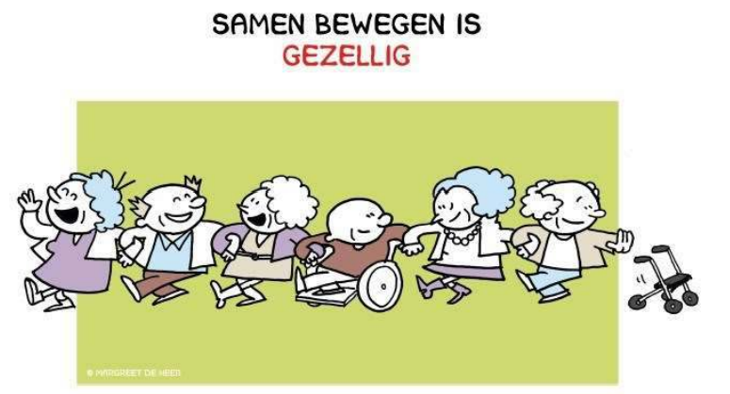
U kunt haar telefonisch bereiken 0455416497 of mailen: htpasmans@gmail.com.
Vanaf 1 januari 2022 wordt deze taak uitgevoerd door Wiel Gielen, tel. 0623930699 of email: wielgielen@gmail.com

Nieuws uit de regio en het land

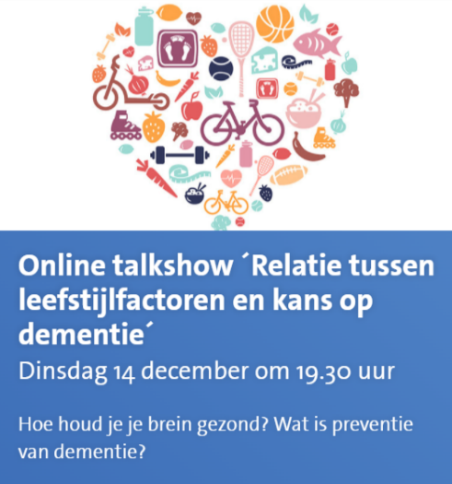
Online talkshow 'leefstijl, Corona en dementie'
Dinsdag 14 december organiseren Alzheimer Cafe Parkstad Limburg en Alzheimer onderzoekfonds Limburg samen een online talkshow 'Samen vooruit met dementie'. Het webinar start om 19.30 uur.
Onderzoeker Kay Deckers, leefstijlcoach Nadine Chudy, huisarts Jean Muris in Geulle en Math Gulpers, voorzitter van Alzheimer Cafe Parkstad Limburg, zullen u deze avond meer vertellen over mantelzorg en omgaan met mensen met dementie in tijden van COVID-19. Ook komt aan bod wat u zélf kunt doen om de kans op dementie te verkleinen.
Kay informeert u over het preventie-onderzoek van Alzheimer Centrum Limburg en geeft een inkijkje in de MijnBreincoach app om uw eigen hersengezondheid te meten.
De presentatie is in handen van Kirsten Paulus, dagvoorzitter, presentator en o.a. bekend van het L1 TV-programma AvondGasten.

Aanmelden
- Aanmelden kan via een mail aan Paula Snijders via: samenvooruitmetdementie@gmail.com
- Vermeld in de mail s.v.p. uw naam, adresgegevens en telefoonnummer.
- Telefonisch aanmelden kan via het nummer: 06-50739831.
- U krijgt na uw aanmelding een link en een password toegestuurd, waarmee u veilig en eenvoudig toegang krijgt tot de livestream.
- Er is ook mogelijkheid tot het stellen van vragen tijdens het webinar.
- Deelname is gratis.

Gezonder leven met MijnBreincoach
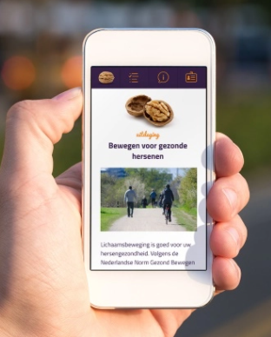
Gezond(er) leven kan 30% van de gevallen van dementie voorkomen. Maar wat is gezond leven?
Veel mensen hebben daar vragen over. Daarom ontwikkelden onderzoekers van het Alzheimer Centrum Limburg een handige app: ‘MijnBreincoach’.
Deze app werd zaterdag 17 maart 2018 gelanceerd als onderdeel van de bewustwordingscampagne voor de provincie Limburg
‘We zijn zelf het medicijn’.
Maar iedereen kan de app en de website raadplegen.
Preventie van dementie.
Volgens de onderzoekers achter ‘MijnBreincoach’ kan 30% van de gevallen van dementie voorkomen worden door gezond(er) te gaan leven. Slechts weinig mensen weten dit.
Daarom maakten ze de app, waarmee mensen zelf kunnen kijken of ze een hoger risico lopen op dementie.
Hoofd van het Alzheimer Centrum Limburg professor Frans Verhey over het initiatief: ‘’Proberen dementie te voorkomen is de beste optie die we momenteel hebben’’.
Inzicht in hersengezondheid.
De app is gratis te downloaden en geeft u binnen twee minuten inzicht in uw hersengezondheid op basis van 12 leefstijlonderwerpen. De app helpt u bij het zetten van kleine en haalbare stappen naar een gezondere leefstijl en daarmee gezondere hersenen. Verhey: ‘’In onze campagne staan drie leefstijladviezen centraal: blijf nieuwsgierig, eet gezond en beweeg regelmatig’’.
Voor mensen die geen smartphone of tablet hebben, is de app ook beschikbaar als website.

Het voorkomen van dementie | Alzheimer Nederland (alzheimer-nederland.nl)
Regio :: We zijn zelf het medicijn

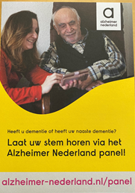
Alzheimer Nederland panel
Als belangenorganisatie wil Alzheimer Nederland goed op de hoogte zijn van de wensen en behoeften van mensen met dementie, hun mantelzorgers en zorgprofessionals die in hun werk te maken hebben met dementie. Zo kunnen we beter opkomen voor uw belangen.
Om de belangen van mantelzorgers en mensen met dementie te behartigen, zijn we dan ook voortdurend in gesprek met beleidsmakers, zorginstellingen, politici en hulpverleners. Zo weten zij wat onze standpunten zijn over actuele onderwerpen die spelen in de zorg, politiek of rondom de ziekte. Wij vinden het belangrijk dat onze standpunten gebaseerd zijn op de wensen en behoeften van mensen met dementie en hun mantelzorgers.
Het Alzheimer Nederland panel geeft ons deze mogelijkheid.
Het is een digitaal panel met meer dan 2.000 mensen met dementie en mantelzorgers. Heeft u dementie, bent u mantelzorger of werkt u in de zorg? En wilt u graag uw ervaringen en mening delen over allerlei zaken die met dementie en mantelzorg te maken hebben?
In het Alzheimer Nederland panel vragen wij u 4 tot 6 keer per jaar naar uw mening over actuele onderwerpen. U ontvangt hiervoor een e-mail met een korte vragenlijst.
Meld u aan voor het panel …… www.alzheimer-nederland.nl/panel

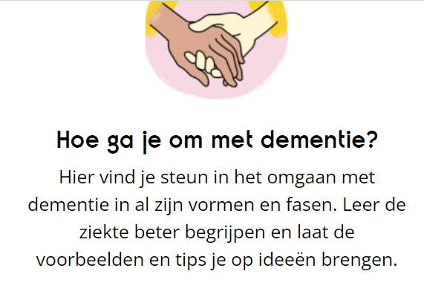
Ik wil graag voor mijn vader zorgen,
op dementie.nl vind ik handige tips !
Waar wil je meer over weten ?
Wat is dementie?
Soorten dementie
Herkennen en diagnose
Behandeling en medicatie

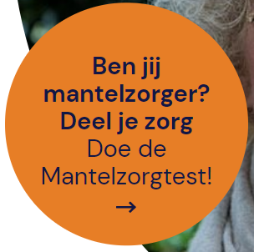
Aandacht voor de mantelzorgers
Doe de mantelzorg-test
Als mantelzorger doe je al snel veel. Denk aan: regelzaken, verzorgen en huishoudelijke hulp. Misschien blijft er nog weinig tijd over voor jezelf.
Ook als het vanzelfsprekend voelt zoals de zorg voor je ouders, die vroeger voor jou hebben gezorgd. Je wordt er niet voor betaald.
Doe de Mantelzorgtest en ontdek hoe jij ervoor staat. Je krijgt inzicht in je eigen situatie, praktische tips en hulp bij de zorg voor je naaste.

https://www.mantelzorg.nl/
Deze website is een initiatief van het ministerie van Volksgezondheid, Welzijn en Sport
Kijk ook eens op dementie.nl, reeks “Gezond blijven als mantelzorger“

Wegwijs in dementie op jonge leeftijd
Op zoek naar meer informatie over jongdementie? Neem zeker ook eens een kijkje op de website www.jongdementie.info .
Dementie op jonge leeftijd: hoe herken je het en wat dan?
Deze korte animatiefilm toont 10 signalen om jong dementie te herkennen. En wat je vervolgens als patiënt of hulpverlener kunt doen.

https://www.youtube.com/watch?v=L88up-m_1B0&list=PLxkZuDof1ar0J_v0y5sAoRSLF7tDUgslT&index=3
https://www.youtube.com/watch?v=Dz8pUDYyfWA&list=PLxkZuDof1ar0J_v0y5sAoRSLF7tDUgslT&index=2
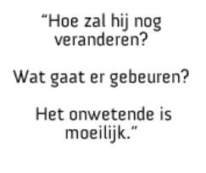

Kenniscentrum dementie op jonge leeftijd (kcdementieopjongeleeftijd.nl)

Samen vooruit met dementie
Op de Wereld Alzheimer Dag 21 september 2021 is de website van “Samen vooruit met dementie” gelanceerd. Je kan een kijkje nemen op www.samenvooruitmetdementie.nl
Samen vooruit met dementie- Een gids voor een leven met dementie
De periode naar een diagnose dementie is vaak een emotionele achtbaan voor iemand met dementie en zijn naasten. “Wat staat mij en mijn gezin te wachten? Welke ondersteuning is er in de buurt en hoe maken we hier gebruik van?
Samen vooruit met dementie - een gids voor een leven met dementie

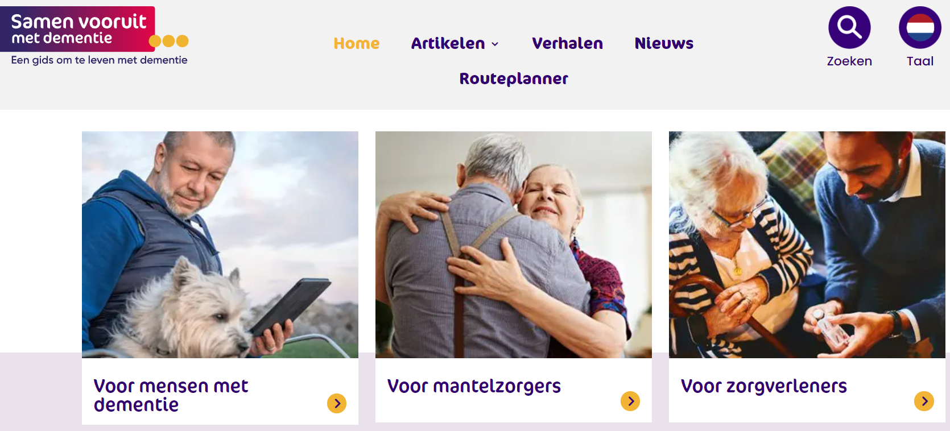
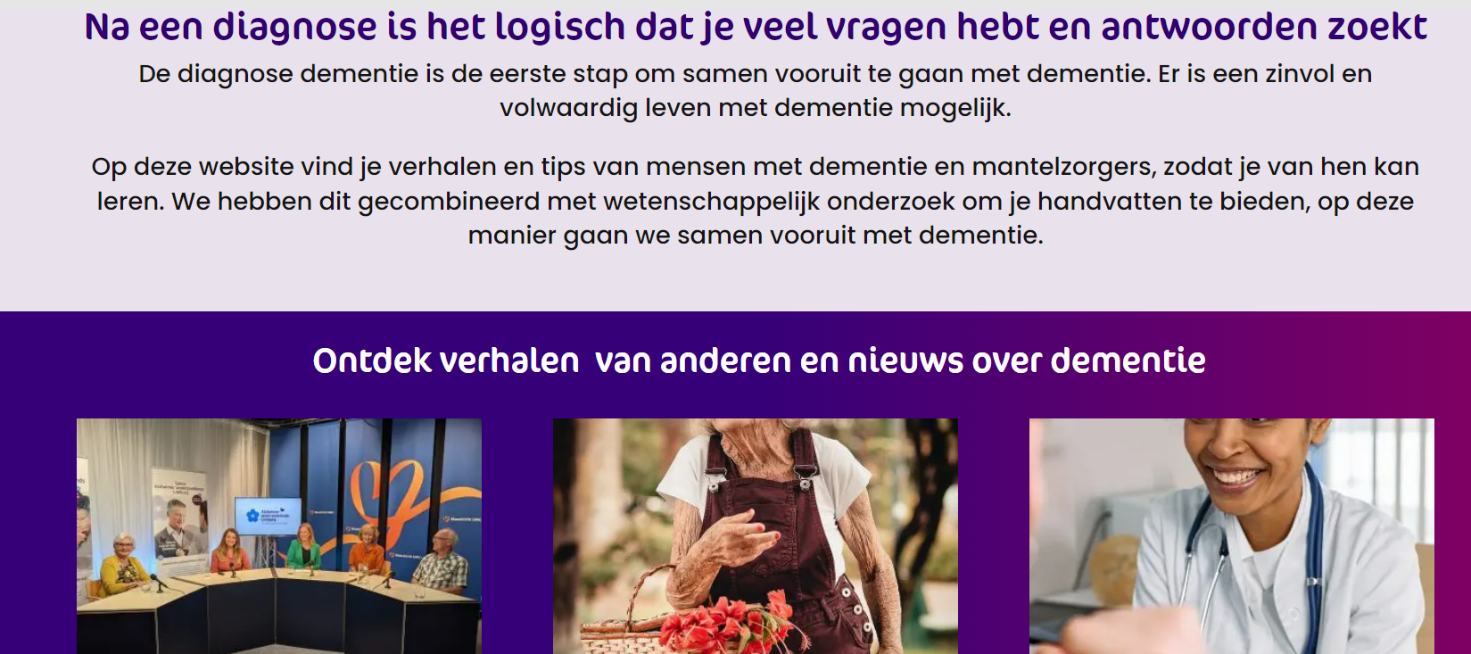
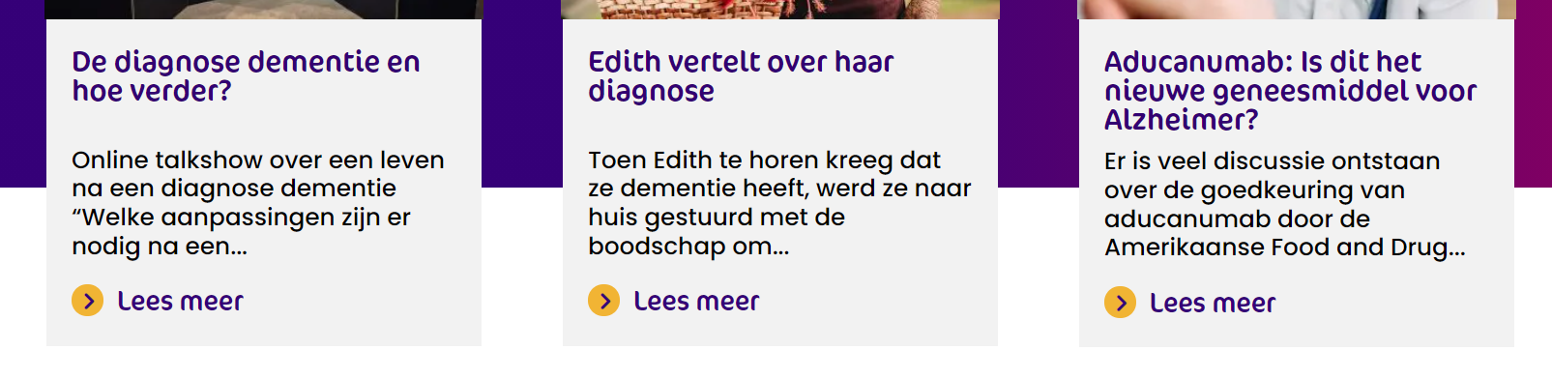

Risico op dementie op latere leeftijd? Nu al hersenschade zichtbaar
Iemand die door een ongezonde leefstijl risico loopt op dementie op latere leeftijd, heeft nu al zichtbare schade aan de hersenen en cognitieve problemen. Onderzoek van het Maastricht UMC+ onder leiding van dr. Sebastian Kohler in 2021 toont dit aan op basis van afgenomen vragenlijsten en hersenscans van ruim 4.000 mensen. Deze uitkomsten onderstrepen het belang van leefstijl om de hersenen gezond te houden en dementie te voorkomen.

LIBRA-vragenlijst
De 4.164 deelnemers aan het onderzoek vulden de zogenaamde LIBRA-vragenlijst (Lifestyle for Brain Health) in. Vervolgens kregen de deelnemers een individueel risicoprofiel, waaruit het risico op dementie blijkt. Dit profiel is voornamelijk gebaseerd op leefstijlfactoren, zoals voeding, overgewicht, roken en hoge bloeddruk. Deze factoren hebben namelijk invloed op de ontwikkeling van dementie.
Nu al hersenschade
Het risicoprofiel beschrijft de mogelijkheid dat een persoon op latere leeftijd dementie ontwikkelt. Echter, dit onderzoek laat zien dat er, bij een verhoogd risico op dementie, al sprake is van hersenschade vóórdat de ziekte zich daadwerkelijk manifesteert. Deze schade bestaat uit krimp van de hersenen en schade aan vaten in de hersenen. Bovendien hebben mensen met risico op dementie meer moeite met informatieverwerking, uitvoering van complexe taken en aandacht. Mannen met een slechte LIBRA-score hebben daarnaast een kleiner volume grijze materie (weefsel in de hersenen) en meer problemen met het geheugen. Verder onderzoek moet dit verschil tussen mannen en vrouwen verder duiden.
Voortekenen
Universitair hoofddocent en onderzoeker Sebastian Köhler: “We wisten al dat mensen met een ongezonde leefstijl meer risico hebben op dementie. Maar ons onderzoek toont nu ook aan dat de voortekenen van dementie daadwerkelijk al aanwezig zijn, namelijk schade aan de hersenen en cognitieve problemen. Dat is slecht maar ook goed nieuws, want aan die slechte voortekenen kunnen mensen iets doen.”
Voorkomen
Er is namelijk veel ruimte om te werken aan de leefstijlfactoren die het risico op dementie verhogen. Köhler: “Als je op je 55e een hoog risicoprofiel hebt, kan je het dementie-risico verlagen door bijvoorbeeld te stoppen met roken of te kiezen voor een gezonder dieet. We verwachten dat je daarmee ook verdere schade aan je hersenen en cognitieve problemen kunt voorkomen. Ons onderzoek laat zien hoe ontzettend belangrijk een gezonde leefstijl is voor de hersenen, op korte én op lange termijn.”
De Maastricht Studie
Dit onderzoek is onderdeel van de Maastricht Studie. De 4.164 deelnemers doen mee aan dit grootschalige onderzoek in de regio Maastricht/Heuvelland naar de oorzaken en gevolgen van diabetes type 2 en andere chronische ziekten.
Meer informatie: zie Risico op dementie op latere leeftijd? Nu al hersenschade zichtbaar | Maastricht UMC+ (mumc.nl)

De invloed van muziek op je naaste met dementie

Muziek heeft soms een wonderbaarlijke uitwerking op je naaste met dementie. Het is de moeite waard om aan de slag te gaan met muziek. Zowel thuis al in het verpleeghuis.
Muziek heeft soms een wonderbaarlijke uitwerking op je naaste met dementie. Als je naaste bijvoorbeeld niet goed meer kan praten, kan ze soms feilloos liedteksten meezingen. Het is absoluut de moeite waard om aan de slag te gaan met muziek, zowel thuis als in de woonvoorziening van je naaste.

Wat doet muziek ?
Muziek kan je naaste rust geven als ze geïrriteerd is, activeren als ze passief is en vrolijk maken als ze verdrietig is. Het roept herinneringen op waarvan je dacht: die is ze voorgoed kwijt. Als het je lukt om de juiste toon te vinden, voegt muziek iets moois toe aan de kwaliteit van haar leven.
Een zingende knuffelbeer: speciaal voor ouderen met dementie
Deze lieve teddybeer heet Arthur en geeft ouderen met dementie iets om te mogen knuffelen en voor te mogen zorgen. Tegelijkertijd “zingt” Arthur zachtjes. Door zacht in het pootje te knijpen van de beer, begint de beer met het afspelen van muziek. Deze muziekbeer combineert de voordelen van muziek met de toegevoegde waarde van ergens voor te mogen zorgen. Deze combinatie zorgt voor ontspanning en sociaal contact. De beer is bovendien lekker zacht en houdt van knuffelen. Naast dat de teddybeer heerlijk zacht is om te knuffelen, speelt de beer ook zachtjes muziek af.
www.alzheimer.shop/muziekbeer en https://www.youtube.com/watch?v=OdHpeQteeoE&t=3s
Dementieradio / muziekspeler: Muziekspeler met één knop - muziek voor ouderen met dementie.Iedereen moet kunnen genieten van zijn of haar favoriete muziek, ook mensen met dementie. Deze muziekspeler is speciaal ontwikkeld voor dementerenden en zo ontworpen dat het door de demente oudere zelf bediend kan worden. Deze Muziekspeler heeft het ontwerp van een radio van vroeger, om zo een punt van herkenning te zijn. Het product staat geheel in het teken van gebruiksgemak.
www.hulpmiddelwereld.nl/dementieradio en https://www.youtube.com/watch?v=U1Yu2Y3PiHM
Beleef Muziek; muziek voor (dementerende) ouderen en mensen met EMB (ernstig meervoudig beperkt).
Muziek en beleving voor ouderen, dementerende ouderen en mensen met EMB. Met muziek en nabijheid ontspanning brengen in een sfeerconcert, een ligconcert of in combinatie met massage.
Voor meer informatie; beleefmuziek@outlook.com.
Zie ook: https://www.youtube.com/watch?v=iSIb4NRY4jE
Video: Frank & Alzheimer & Muziek
Frank praat in deze aflevering met prof. dr. Erik Scherder, die ‘verstand heeft van hersenen’. Hij vraagt hem hoe het nu zit met muziek en hoe het kan dat mensen met alzheimer daar zo wonderbaarlijk op reageren. In zijn antwoord laat Scherder zien waar in de hersenen de muziek binnenkomt en bewaart blijft: diep in het brein. Het horen van muziek haalt die diep verborgen herinneringen weer naar boven. En dat doet wat met mensen. Naast het gesprek met de professor doet Frank mee met muziektherapie en praat hij met muziektherapeute Evelien: ‘Als ik mijn gitaar tevoorschijn haal, merk ik dat er weer contact mogelijk is. Mensen worden weer actief.’
Video: Frank & Alzheimer & Muziek | Dementie.nl

Muziekherinneringen
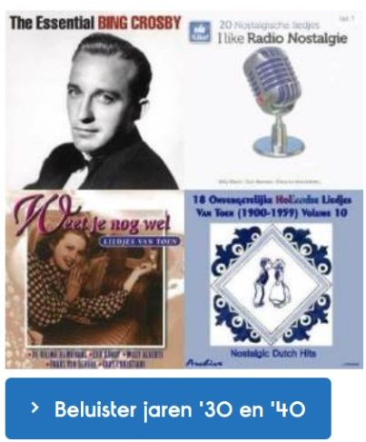
Belangrijke momenten in ons leven zijn vaak gekoppeld aan muziekherinneringen.
Momenten van geluk, verdriet en vreugde die je niet wilt kwijtraken. Toch overkomt het heel veel mensen. Mensen met alzheimer of een andere vorm van dementie.
Bij dementie kan muziek vergeten herinneringen of het gevoel hiervan naar boven halen.
Alzheimer Nederland heeft afspeellijsten samengesteld met hits uit de Jaren ‘30/’40, ’50/’60 en met hits uit de Jaren ‘70/’80.
Om samen te luisteren met uw naaste met dementie en even terug in de tijd te gaan!
Beluister de muziek van vroeger op Spotify.

Zie: https://www.alzheimer-nederland.nl/muziekherinneringen

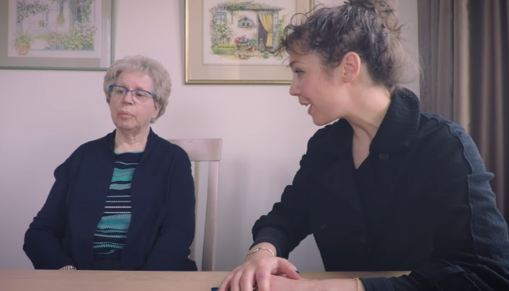
Vergeet-mij-liedjes:
Op het YouTube kanaal van Alzheimer Nederland wordt iedere maand een Vergeet-mij-liedje gedeeld.
In deze korte videoportretten zingt Kim Erkens liedjes met een bijzondere betekenis voor iemand met dementie.

Luister op:
https://www.youtube.com/
Dementie: vergeet-mij-nietje
Alzheimer Nederland

Data bestuursvergadering en Alzheimer Café Parkstad Limburg in 2022

Bestuursvergadering: 1e dinsdag van de maand, van 19.00 – 21.00 uur
4 januari, 1 februari, 1 maart, 5 april, 3 mei, 7 juni, 7 juli, 6 september, 4 oktober, 1 november, 6 december.
Alzheimer Café Parkstad Limburg: 2e dinsdag van de maand, van 19.30 – 21.30 uur
11 januari, 8 februari, 8 maart, 12 april, 10 mei, 14 juni, 13 september, 11 oktober, 8 november en
13 december.
Informatie afdelingsbestuur vanaf 2022
Naam en adressen van de bestuursleden:
Voorzitter: Dhr. M. Gulpers, A gen Giesen 48, 6418 BJ Heerlen, +31(0)643364466
Penningmeester: H. van Rijswijk, Raambouwstraat 176, 6432 EZ Hoensbroek, +31(0)652015571
Secretaris: Dhr. L. Pieters, Quaedvlieglaan 13, 6371 HA, Landgraaf, +31(0)613365008.
overige leden:
Mevr. L. Senden, Schubertstraat 7, 6444 BB Brunssum, 045-5256777
Dhr. A. Ruis, Sikkelhof 17, 6418 JX Heerlen, tel. 06-42899864;
Dhr. W. Zeedzen, Sint Pietershof 11, 6411 KG Heerlen, tel. 045-5410794.
Mevr. M. Verhalle-Raemaekers, Johannes XXIII-singel 62, 6416 HV Heerlen, tel. 045-5490086.
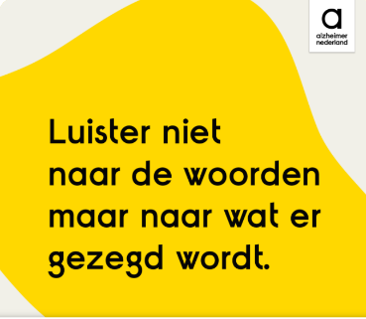
Secretariaat:
Postadres: Quaedvlieglaan 13, 6371 HA Landgraaf
Telefoon: +31(0)613365008
Bankrekeningnr.: NL98RABO0150425503
e-mailadres : alzheimerparkstadlimburg@gmail.com
NIEUW e-mailadres : parkstadlimburg@alzheimervrijwilligers.nl
Onze regionale website:
www.alzheimer-nederland.nl/regios/parkstad-limburg en via
Alzheimer Nederland Parkstad Limburg (google.com)
Op Facebook: https://www.facebook.com/AlzheimerParkstad/

Oplage: ca. 350 drukwerk en 1000 digitaal
Verspreiding: regio Parkstad Limburg
Eindredactie: Leon Pieters (secretaris)
Reproductie: Biesonder, Landgraaf

Als u zich wilt uitschrijven, dan kunt u dat op ieder moment doen door een berichtje te sturen naar het secretariaat. Als u meer wilt weten over hoe Alzheimer Nederland omgaat met persoonsgegevens, raadpleeg dan de privacyverklaring: www.alzheimer-nederland.nl/privacy.

De activiteiten van het Alzheimer Café Parkstad Limburg worden ondersteund door:
Sevagram, MeanderGroep, Mondriaan divisie Ouderen, Verpleeghuis Bergweide, Privazorg Maas & Heide, Keten Hulp bij Dementie Parkstad, Steunpunt Mantelzorg Parkstad & Ruggesteun, Alcander, Impuls, Huisartsen OZL, Lionarons GGZ, Vitalis Parc Imstenrade, SGL, Zuydhogeschool faculteit Gezondheidszorg, NoviZorg, Buurtzorg Heerlen-Centrum.

